Karar Tarihi | Karar No | Özü
01/12/2017 | 2017/298 | YERALTI ÇÖP KONTEYNIR SİSTEMİ  UYGULAMASI YÖNETMELİĞİ

Elazığ Belediye Meclisi, Belediye Başkanı Mücahit YANILMAZ'ın başkanlığında 37 üyeden 27 üyenin iştirakiyle toplandı.

Belediyemiz meclisinin 02/11/2017 tarih ve 2017/268 sayılı kararı ile Hukuk Komisyonu ve Çevre ve Sağlık Komisyonuna havale edilen; Gelişmekte olan ilimizin çevreci ve estetik bir görüntüye kavuşması için yer altı çöp konteynerlerinin ekli yönetmelik ve teknik şartname doğrultusunda 5393 Sayılı Belediye Kanunu’na, 2872 Sayılı Çevre Kanunu’na, 3194 Sayılı İmar Kanunu’na ve 27967 sayılı Resmi Gazetede yayımlanarak yürürlüğe giren bazı tehlikesiz Atıkların Geri Kazanımı Tebliğine dayanılarak kurulmasını zorunlu hale getirilmesi için gerekli meclis kararı alınması ile ilgili Hukuk Komisyonu ve Çevre ve Sağlık Komisyon raporları görüşüldü.

Belediyemiz meclisinin 02/11/2017 tarih ve 2017/268 sayılı kararı ile Hukuk Komisyonu ve Çevre ve Sağlık Komisyonuna havale edilen; Gelişmekte olan ilimizin çevreci ve estetik bir görüntüye kavuşması için yer altı çöp konteynerlerinin teknik şartname doğrultusunda kurulmasının zorunlu hale getirilmesi hususunda Belediyemiz meclis üyelerince yapılan müzakere neticesinde;

5393 Sayılı Belediye Kanunu’na, 2872 Sayılı Çevre Kanunu’na, 3194 Sayılı İmar Kanunu’na, Planlı Alanlar Tip İmar Yönetmeliğine ve 17/06/2011 tarih ve 27967 sayılı Resmi Gazetede yayımlanarak yürürlüğe giren bazı tehlikesiz Atıkların Geri Kazanımı Tebliğine ve yürürlükteki mevzuat hükümlerine dayanılarak hazırlanan yönetmelikte belirtilen kriterler çerçevesinde yer altı çöp konteynerlerinin zorunlu hale getirilmesine ve aşağıda yazılı “Yer Altı Çöp Konteynır Sistemi Uygulaması Yönetmelik” taslağının aynen tasdik edilmesine, oybirliğiyle karar verildi.

Yeraltı Çöp Konteynır Sistemi Uygulaması Yönetmeliği

AMAÇ
Madde 1: Bu yönetmelik; Elazığ Belediyesi hizmet alanı içerisinde yer alan konutların, kamu kurum ve kuruluşlarının, okulların, hastanelerin, otellerin, alışveriş merkezlerinin, fazla evsel atık üretecek işyerlerinin vb. yerlerde oluşan evsel atıkların yeraltı konteyner sistemi ile toplanmasını, buna bağlı olarak işletme maliyetlerinin düşürülmesinin, mevcut konteynerlerin sayılarının azaltılıp, hacimlerinin artırılmasını ayrıca mevcut konteynerlerin sebep olduğu kötü görüntünün ortadan kaldırılarak günümüz çevre ve görüntü estetiğine uyum sağlaması ile ilgili esasları belirlemek amacıyla hazırlanmıştır.

KAPSAM
Madde 2:Bu yönetmelik, Elazığ Belediyesi hizmet alanı içerisinde yeni yapı ruhsatı alacak olan binalarda ve yapı kullanma izin belgesi almış veya almakta olacak yapılarda uygulanacak olan yeraltı konteyner sisteminin uygulama şartlarını kapsar.

DAYANAK
Madde 3: Bu yönetmelik;

5393 sayılı Belediye Kanununa, 2872 Sayılı Çevre Kanununa, 3194 Sayılı İmar Kanununa, Planlı Alanlar Tip İmar Yönetmeliğine ve 17.06.2011 tarih ve 27967 sayılı Resmi Gazetede yayımlanarak yürürlüğe giren bazı Tehlikesiz Atıkların Geri Kazanımı Tebliğine ve yürürlükteki mevzuata hükümlerine dayanılarak hazırlanmıştır.

Karar Tarihi | Karar No | Özü
01/12/2017 | 2017/298 | YERALTI ÇÖP KONTEYNIR SİSTEMİ UYGULAMASI YÖNETMELİĞİ  (2.SAYFA)

Madde 4: Komisyon oluşumu;

Yeraltı konteyner sisteminin yerinin ve konteynerin teknik özelliklerinin uygun olup olmadığı konusunda İmar ve Şehircilik Müdürlüğü ile Temizlik İşleri Müdürlüğü, Mali Hizmetler Müdürlüğünün personellerinden oluşacak komisyonca incelenecektir. Bu komisyona İmar ve Şehircilik Müdürlüğü bir mimar ve bir inşaat mühendisi olmak üzere iki personel, Mali Hizmetler Müdürlüğü bir personel Temizlik İşleri Müdürlüğü iki personel ile katılacaktır. Komisyonun oluşumunda belediye başkanı yetkilidir.

Madde 5: Yeni Yapı Ruhsatı Alacak Olan Yapılar; İnşaat proje ruhsatlandırma aşamasında kendi parselinde ilgilisine tesis ettirilmesi için;

A-Konut Binalarda Yeraltı Konteynır Sisteminin uygulanma şartları;

16-32 daire arasında bağımsız bölüme sahip olan tüm binalar için, 2200 lt hacminde 1 Adet yeraltı çöp konteyneri yerleştirilmesi zorunludur.

32-48 daire arasında bağımsız bölüme sahip olan tüm binalar için, 2200 lt hacminde 2 Adet yeraltı çöp konteyneri(Toplam 4400 LT) yerleştirilmesi zorunludur.

48 daireden sonra her bir 16 daire için, 2200 lt hacminde 1 adet yeraltı çöp konteyner sistemi yerleştirilmesi zorunludur.

B- Kamu Kurum ve Kuruluşları; Belediyemiz yetki ve görev sınırları içerisinde bulunan kamu kurum ve kuruluşlarına ait yapılara İmar Kanunun 26. Maddesi gereğince avan proje onayı aşamasında personel ve kullanıcı sayısı üzerinden günlük kişibaşı 0,90 kg/kişi hesabına göre belirlenecek ölçekte yeraltı çöp konteynerleri yeri düzenlenecek ve ilgili kamu kurum kuruluşu tarafından belirlenen yere tesis ettirilmesi zorunludur.

C- Özel Okullar; Belediyemiz yetki ve görev sınırları içerisinde bulunan özel okullara İmar Kanunun 26. Maddesi gereğince avan proje onayı aşamasında okullarda okuyan öğrencilerin, öğretmenlerin ve diğer personellerin sayısı, okullarda yatılı olup olmaması, okullarda gün içerisindeki öğünlerde yemek verilip verilmemesi gibi evsel atıkları artıran veya azaltan etkenler dikkate alınarak günlük kişi başı 0,90 kg/kişi hesabına göre belirlenecek ölçekte yeraltı çöp konteynerleri yeri belirlenecek ve ilgilisi tarafından tesis ettirilmesi zorunludur..

D- Oteller ; Hizmet bakımından Belediyemiz yetki ve görev sınırları içerisinde bulunan oteller için oda sayısı otellerde bulunan düğün salonları, toplantı salonları, yüzme havuzları, spor salonları, sauna yerleri ile diğer evsel atık üretecek nitelikteki tesisleri dikkate alınarak kapasite üzerinden kişi başı 0,90 kg/kişi hesabına göre belirlenecek ölçekte yer altı çöp konteynerleri yeri belirlenecek ve ilgilisi tarafından tesis ettirilmesi zorunludur.

Madde 6: Önceden Yapı Ruhsatı alınmış olan yapılar;

İlimizin temizliği ve çevre sağlığı gibi nedenlerle gereklilik arzeden durumlarda, Belediye encümeni tarafından belirlenen alanlarda aşağıdaki şartlarda yeraltı çöp konteyneri yerleştirilmesi kararı alınacaktır.

Karar Tarihi | Karar No | Özü
01/12/2017 | 2017/298 | YERALTI ÇÖP KONTEYNIR SİSTEMİ UYGULAMASI YÖNETMELİĞİ  (3.SAYFA)

- Konut Binaları: Daha önce Yapı Kullanma İzin Belgesi almış olan konut binalarında tadilat projesi yapıldığı takdirde komisyon tarafından belirlenecek yerlere 5. Maddenin (a) bendindeki kriterlere uygun olarak yeraltı çöp konteyneri ilgilisine tesis ettirilecektir.

- Alış-Veriş Merkezleri: Belediyemiz yetki ve görev sınırları içerisinde bulunan alış veriş merkezleri için tesis edilecek olan yeraltı çöp konteynerlerinin nitelikleri, alış veriş alan bakımından büyüklükleri, alış veriş merkezinde bulunan işyerlerinin sayısı ve buna bağlı olarak müşteri kapasitesi, işyerlerinin çalışma saatleri, müşteri yoğunluklarının olduğu gün ve tarihler ve benzeri diğer nedenler dikkate alınarak komisyon tarafından belirlenecek yerlere ve sayıya göre yer altı çöp konteyneri konulacaktır.
- Evsel atık üreten veya üretme ihtimali olan işyerleri; Hizmet bakımından Belediyemiz yetki ve görev sınırları içerisinde bulunan evsel atık üreten veya üretecek olan özel veya tüzel kişilere ait işyerlerinin faaliyeti nedeniyle evsel atıkları için tesis edilecek olan yeraltı çöp konteynerleri, işin niteliği, çalışan sayısı, mesai saatleri ve işyerinde yemek verilip verilmediği hususları dikkate alınarak komisyon tarafından belirlenecek yerlere yeraltı çöp konteyneri konulacaktır.
- Yukarıda isimleri sayılan hizmet sektörlerinin yer altı çöp konteynerlerinin nitelikleri komisyon çalışması belirlenip bu tesisler yapıldıktan sonra, evsel atıkların miktarının artmasına neden olacak değişikliklerin olması halinde Belediyemiz bünyesindeki komisyon yeniden değerlendirme ile ilave nitelikler belirleme yetkisine sahip olacaktır.

Diğer Hükümler;
Madde 7 :

- Yeni yapı ruhsatı alacak binalarda ve yapı kullanma izin belgesi alınmış olan binalarda uygulanacak olan yer altı konteyner sistemi Belediyenin temizlik araç gereçleri ile sistematiğine uyumlu olacaktır.
- Yeraltı çöp konteyner sistemlerinin araç giriş-çıkış sırasında ve aracın konteyneri boşaltması esnasında yüksekliklerini, araç manevrası sırasında sıkıntı yaşatmaması durumunda kendi parsel sınırları içinde ve yol cephesine bitişik şekilde planlanacak ve vaziyet planında gösterilecektir. Parsel maliklerinin talepleri, kabul edilebilir önerileri de uygun görüldüğü takdirde parsel maliklerince de gösterilen yere de konteyner konulmasına izin verilebilecektir.
- Vaziyet planında yer alan yeraltı çöp konteyner sistemi yerleştirilmediği taktirde kesinlikle yapı kullanma izin belgesi verilmeyecektir. Yer altı çöp konteyner sistemi yapı kullanma izin belgesi verilmeden önce tamamlanmış olacaktır.
- Kendi parselinde yeraltı çöp konteyner sisteminin tesis edilmesi uygun olmayan durumlarda, yeraltı çöp konteyner sistemleri münferit veya ortak alanlara yerleştirilecek olup, yer seçimi kurulacak olan komisyon tarafından belirlenecektir.
- Kendi parselinde yeraltı çöp konteyner sisteminin tesis edilmesi uygun olamayan durumlarda, komisyonca belirlenen alanlarda tesis edilecek olan yeraltı çöp konteynır sistemlerinin bedelleri ruhsat sahibi ve/veya müteahhit tarafından karşılanacaktır. Bedeli ödenmeden kesinlikle inşaat ruhsatı verilmeyecektir.
- Bu yönetmelikte hüküm bulunmayan hallerde, yürürlükte bulunan Yasa, Tüzük, Yönetmelik vb. gibi mevzuat hükümlerine göre işlem yapılacaktır.

Madde 8 : Yeraltı çöp konteyner sistemlerinin mevcut araç ve teçhizata uygun teknik özellikleri iş bu yönetmeliğin ekinde olup, teknik özelliklerin değişmesi halinde söz konusu özellikler değiştirilerek iş bu yönetmeliğin uygulamaları esas alınacaktır.

Karar Tarihi | Karar No | Özü
01/12/2017 | 2017/298 | YERALTI ÇÖP KONTEYNIR SİSTEMİ UYGULAMASI YÖNETMELİĞİ  (4.SAYFA)

Yürürlük ;
Madde 9 : Bu Yönetmelik hükümleri Elazığ Belediye Meclisinin onayından sonra yürürlüğe girer.

Yürütme ;
Madde 10 : Bu Yönetmelik hükümlerini Elazığ Belediye Başkanı yürütür.
Ek; Teknik Şartname

YERALTI ÇÖP KONTEYNERİ SİSTEMİ TEKNİK ŞARTNAMESİ

- Yeraltı konteyner sistemi, sıkıştırmalı çöp aracından alınan jaklı hortumla konteyner sistemine bağlantı yapılıp manuel kumanda ile çalışması sağlanacaktır.

- Yeraltı konteyner sistemi, iç konteynerin boşaltımı veya başka bir sebepten dolayı çalıştırıldığında, hareket eden platform sayesinde çöp konteynerlerinin yer seviyesine çıkartılması sağlanacaktır.

- Yeraltı konteyner sisteminde makaslı şase yapısı olup, Kestamit tekerler vasıtasıyla yukarı-aşağı hareketini yapacak şekilde olacaktır.

- Şase 45.00 x 80.00 NPU, makaslar 50.00 x 100.00 x 4.00 mm profilden olacak, eğilme ve bükülmeye karşı yüksek mukavemetli yapıda olacaktır.

- Şase yataklama ve diğer yataklama pernoları faturalı şekilde ÇK 1040 malzemeden olacaktır.

- Alt şasede dört köşeden beton soketine sabitlemek için dübel yerleri olacaktır.

- Konteynerin yukarı-aşağı hareketi hidrolik silindir tarafından sağlanacaktır.

- Konteynerin yukarı-aşağı hareketi sağlamak için jak giriş yeri sistemin yan tarafına bağlanıp su vb. sızıntısı almayacak şekilde, kapaklı ve kelebek anahtarlı kilit ile kapanabilen jak kutusu olacaktır.

- Sistem alt şase, üst şase ve şase direkleri olmak üzere monte & de-monte edilebilecek şekilde olacaktır

- Konteynerin yukarı-aşağı hareketinde makas şase bağlantılarında M27 cıvata ile yataklanacak ve M27 fiberli somun kullanılacaktır.

- Sistemde kullanılan cıvatalar galvanizli en az 8.8 kalitesinde (DIN961–933) , somunlar ise (DIN985) fiberli galvanizli olacaktır.

- Herhangi bir sebepten dolayı alt kısma inilebilmesi için, iç platformda 500.00 x 400.00 x 2.00 mm kalınlığında galvaniz sacdan kapak olacaktır.

- Konteynerlerin arkaya düşmemesi ve konteynerleri merkezlemek için, iç platformun arka kısmında konteyner merkezleme rayı ve konteyner sabitleme mekanizması olacaktır.

Karar Tarihi | Karar No | Özü
01/12/2017 | 2017/298 | YERALTI ÇÖP KONTEYNIR SİSTEMİ UYGULAMASI YÖNETMELİĞİ  (5.SAYFA)

- Üst yürüme platformu insanların üzerinde rahatlıkla yürüyebileceği sağlamlıkta olacak ve en az 3.00 / 4.00 mm gözyaşı desenli sacdan TS EN ISO 1461 standartlarında sıcak daldırma galvanizli olacaktır.

- Lift sistemi tek tesirli olacaktır. Boru DIN 2391 dikişsiz, ST52–3 BK + S veya DIN 2391 malzemeden soğuk çekim, H8 toleranslı, hassas honlanmış özelliklerde imal edilecektir. Rot, 50 mikron krom kaplama, ÇK 45 ve F7 toleranslı malzemeden imal edilecektir.

- Hidrolik hortumda, SAE 100 R1AT kalitesinde malzeme kullanılacaktır. Çelik tesisat borular, ST 37–4 veya üst kalitede çelik çekme, dikişsiz, fosfat kaplı ve tavlanmış olacaktır. Ekipmanlarda, AB menşeli ve CE belgeli ürünler kullanılacaktır.

- Çöp atma baca gövdesi 570.00 x 620.00 mm, yerden yüksekliği ise 800.00 mm olacaktır.

- Çöp atma baca gövdesi ve kapağı 1.50 mm kalınlığında AISI 304 kalite Krom-Nikel sacdan olacaktır. Ayrıca baca kapağında eğilme ve burkulmaya karşı mukavemet arttırıcı form olacaktır.

- Çöp atma baca kapağının el ile rahatlıkla açılabilmesi için el tutamağı olacak ve ayak ile rahatlılıkla açılabilmesi için ayak pedalı 3.00 x 4.00 mm gözyaşı desenli sacdan TS EN ISO 1461 standartlarında sıcak daldırma galvanizli olacaktır.

- Çöp atma baca kapakları her türlü kullanıcı tarafından kolaylıkla açılabilir olacaktır ve çöp atık atıldıktan sonra kapağın kendiliğinden yavaş kapanabilmesi için amortisör olacaktır. Ayrıca sesi ve kokuyu önlemek amacıyla fitil takılacaktır.

- -İdarenin isteği doğrultusunda logo, uyarı işaretleri vb. görseller etiket olarak uygulanacaktır.

- Tüm metal yüzeyler TS EN ISO 1461 standartlarında sıcak daldırma galvaniz kaplanacak şekilde olacaktır.

- 2 Adet iç konteyner verilecektir.

SICAK DALDIRMA GALVANİZLİ KAPAKSIZ İÇ KONTEYNERİ TEKNİK ÖZELLİKLERİ

- Gövde en az TSE belgeli 2.00 mm. sacdan tek parça olarak kıvrılıp gövde ve yanlar preslenerek form verilecek ve mukavemeti arttırılacaktır. Taban köşeler radüslü olacaktır. Gövde sacı ile aynı sacdan imal

- edilen yan sacların birbirine montajı, yan sacların kenarlarında preslenerek oluşturulan en az 20.00 mm. genişliğindeki bükülmüş çıkıntı veya dudak (tüm çevre ve radüsler dahil), bu çıkıntı ile yan saclar ve gövde sacı, dıştan (radüsler dahil) kaynakla kesintisiz olarak birleştirilecektir.

- Gövde kaynağı ve diğer kaynaklar gaz altı tekniği ile cürufsuz, kesintisiz kaynatılacak ve gövde su sızdırmayacak şekilde olacaktır.

Karar Tarihi | Karar No | Özü
01/12/2017 | 2017/298 | YERALTI ÇÖP KONTEYNIR SİSTEMİ UYGULAMASI YÖNETMELİĞİ  (6.SAYFA)

- Araç üzerindeki kaldırma aparatına uygun kaldırma kolları 45.00x10.00 cm. ebadında olacaktır ve 4.00 mm. sacdan delinerek 18.00 mm. yuvarlak kol alttan ve üstten kaynatılarak gövdeye kaynatılacaktır.

- Gövde ağzı 30.00x50.00x2.50 mm. ebadında ‘U’ profille çevrili olacaktır.

- Gövde ve yan saclar üzerinde belirli aralıklarla mukavemet arttırmak için preste yeterli sayıda dikdörtgen şeklinde form verilecektir.

- Taşıyıcı 4 adet 160 x 45 ebatında geniş maşalı 360º dönerli ve maşa sacı 4.00 mm. olan TS EN 12532 standardına uygun teker mevcut olacaktır. Maşa sacı üzerinde marka ve TSE logosu soğuk baskı olarak bulunacaktır. Teker bağlantı ayak sacı 4 mm. içten ‘V’ bükümlü takviyeli olacaktır.

- Konteynerin içi ve dışı komple en az 70 mikron ortalama kaplama kalınlığında ‘Sıcak Daldırma Galvanizleme’ sistemi ile TS EN ISO 1461 standardına uygun kaplanacaktır.

- Konteyner tasarım özellikleri dahil bütün yüzeyleri düzgün olacak ve ezik, aşırı çizik, çatlak, cüruf vb. bulunmayacaktır. Konteyner dış taraflarına İDARE isteklerine göre gerekli uyarı ve ikaz ibareleri boya ile yazılacaktır.

- Konteyner TS EN 840-2 Standart Uygunluk Belgeli olacaktır.

- Dış beton soket C40 kalite güçlendirilmiş brüt beton kullanılarak hazırlanacaktır. Beton sokette 6.00 mm kalınlığında nervürlü inşaat demiri olacaktır.

- Dış beton soketinin su geçirilmezliği %100 olacaktır. Beton soket tek parça (yekpare) olacak, duvar kalınlığı 120.00 mm, iç ölçüleri en az 1.480.00 x 2.280.00 x 1.800.00 mm ve dış ölçüleri en az 1.720.00 x 2.520.00 x1.900.00 mm olacaktır.

- Yüklenici firma, projede belirtilen kısımlarda bulunan kanalizasyon, yağmur suyu, içme suyu (Metal ve Ametal), fiber-optik, elektrik, doğalgaz ve telekomünikasyon ( Metal-Ametal) hatlarının konumlarını tespit edecek donanım ve sistemleri bulundurmak zorundadır.

- KAZI, MONTAJ UYGULAMA DETAYLARI
- Açılacak çukurun ölçüleri 200 cmx280 cm (En/Boy) ve 190 cm derinlikte olacaktır.
- Dış Beton soket platformun üzerine yerleştirilecektir.
- Dış beton soketin etrafı 0,75 mm kumla doldurularak hareket etmez hale getirilecektir.
- Beton soket yekpare olarak düzgünce yerleştirilerek montaj tamamlanacaktır.

JAKLI YERALTI KONTEYNER SİSTEMİ İÇİN TS EN 13071-1 ve TS EN-13071-2+A1 BELGESİ ,

İÇ KONTEYNERLER İÇİN TS EN 840-2 BELGESİ ,

SICAK DALDIRMA GALVANİZ İÇİN TS EN ISO 1461 BELGESİ OLACAKTIR.

Karar Tarihi | Karar No | Özü
01/12/2017 | 2017/298 | YERALTI ÇÖP KONTEYNIR SİSTEMİ UYGULAMASI YÖNETMELİĞİ  (7.SAYFA)

SİSTEM ÖLÇÜLERİ

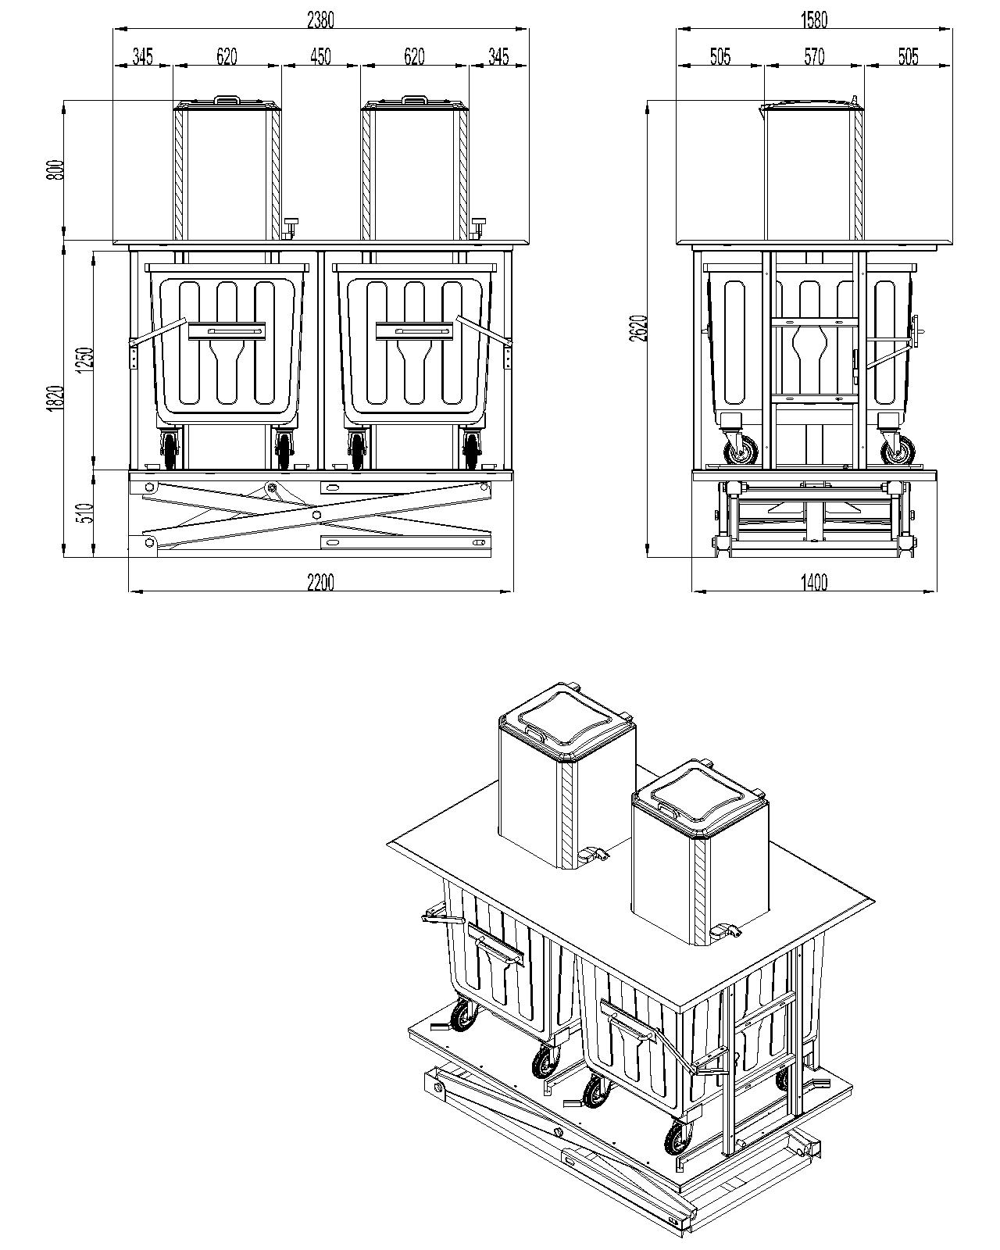

Karar Tarihi | Karar No | Özü
01/12/2017 | 2017/298 | YERALTI ÇÖP KONTEYNIR SİSTEMİ UYGULAMASI YÖNETMELİĞİ  (8.SAYFA)

BETON SOKETİ ÖLÇÜLERİ
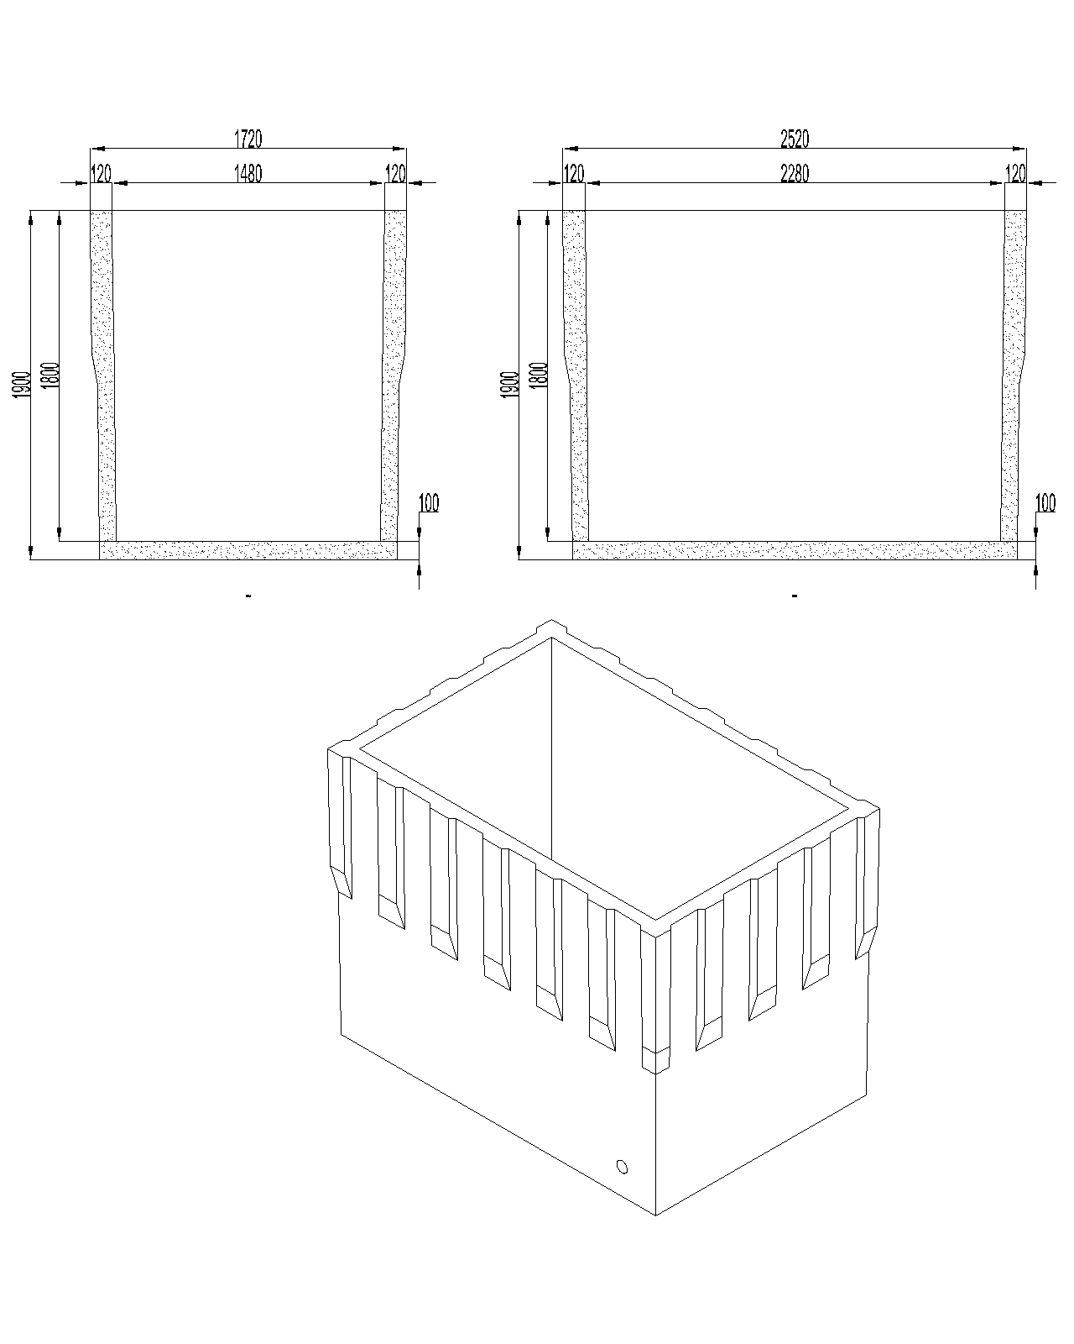

Başkan Katip Katip

Mücahit YANILMAZ Mehmet TÜGEN Şenay YENER
Belediye Başkanı

